ZINC Y SUS ALEACIONES.

Z-1 Zn en estado de moldeo

Z-2 Zn laminado en frío

H-6 (Zamak: 4,18% Al; 0,054% Mg; 0,01% Fe; 0,02% impurezas individuales)

Z-5 Fe recubierto de Zn. Inmersión de Fe en Zn fundido a 550 ºC durante 12 horas.

Reactivos de ataque.

La aleación Zamak se atacó con 20% FH; 20% NO₃H y 60% glicerina.

Basado en las Prácticas de Metalografía elaboradas por el Catedrático Profesor J. A. PERO – SANZ (Cátedras de Metalotecnia de la ETSIMM y ETSIMO).
Revisión de J. O. García y J. I. Verdeja. Abril 2008.

El Zn cristaliza en el sistema hexagonal compacto. Por consiguiente, se deforma muy poco por deslizamiento, ya que solo tiene un plano compacto. Y ello trae como consecuencia, también, una baja plasticidad a temperatura ambiente. Su red hexagonal explica también la anisotropía de propiedades que presenta el Zn, por ejemplo en dilatación, laminación, etc.

La probeta Z–1 es Zn obtenido por moldeo. A simple vista se advierte un inicio de estructura columna o basáltica en los contornos de la muestra y, observada ésta a 100 x, son de destacar su gran tamaño de grano, típico de moldeo. En general, el Zn tiene una propensión a dar gran tamaño de grano, mayor que otros metales en la solidificación. También se observan en el interior de los granos algo similar a líneas de deformación; sin embargo, no son líneas de deformación obtenidas por deslizamiento, son el resultado del pulido mecánico.
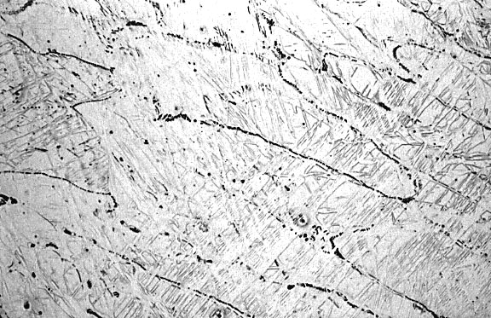

Probeta Z – 1. Moldeado. 100 ×

El Zn, que presenta una relación entre los parámetros c/a = 1,881, por consiguiente mayor que 1,633, que es la relación típica del hexagonal compacto, el Zn se deforma fácilmente por maclado, y ésta es la causa por la cual en la preparación de estas muestras metalográficas el pulido mecánico resulta difícil, ya que la presión mecánica ejercida para pulir es suficiente para producir esa especie de rayas de pulido, difíciles de quitar, y que en realidad son maclas. Repuliendo la aleación, no conseguiríamos evitar su presencia, cosa que sí ocurre, en cambio, cuando se trata de líneas de deslizamiento.

Otra observación a señalar, con relación a la estructura que estamos observando, es la presencia de subgranos en el interior de algunos de los granos cristalinos. Obsérvese como en el centro de algunos de los granos, se aprecia la existencia de pequeñas células que corresponden a la estructura de mosaico de subgranos con muy pequeña desorientación unos respecto a otros, y también con pequeña desorientación con respecto al conjunto del grano. En general, esta estructura suele ser característica de metales que poligonizan después de la deformación en frío. Y a ese fenómeno o a la existencia de esas celdas contorneadas o subjuntas de grano, se le suele denominar poligonización. Y este no es el caso de una aleación deformada en frío, pero la estructura, la subestructura, –que así suele llamarse a la presencia de una estructura en el interior de un grano–, la subestructura es similar a la de poligonización después de conformación en frío. Eso suele ser típico, por ejemplo, en metales como el aluminio, y en general en metales cúbicos centrados en las caras con alta energía de defectos de apilamiento.
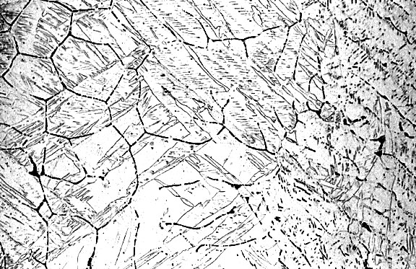

Probeta Z – 1. Moldeado. 100 ×

El Zn apenas adquiere acritud por deformación en frío ya que, al igual que el Pb, restaura a temperatura ambiente. Para el Zn muy puro, la temperatura de recristalización es inferior a la temperatura ambiente. Por lo cual, el Zn puro, después de deformado en frío, se autorecuece espontáneamente. La presencia en el Zn de impurezas naturales, por ejemplo, voluntariamente introducidos o por impurezas que lleva anejo el propio metal, eleva la temperatura de recristalización; por lo cual la dureza y resistencia de los Zinc menos puros pueden aumentarse por deformación en frío ligeramente.

La resistencia a la tracción del Zn es del orden de 14 Kg/mm²; su límite elástico 7 Kg/mm² y su densidad 7,142. Por consiguiente su resistencia mecánica es pequeña y también es pequeña la relación entre la resistencia y el peso. El peso atómico es 65,38. Funde a 419 ºC, temperatura que como se observa es baja. Mecánicamente es inutilizable por encima de 60 ºC ya que el límite de fluencia del Zn es muy bajo, y por ello, incluso a temperatura ambiente, pequeños esfuerzos producen, prácticamente siempre, deformaciones permanentes, lo cual supone grandes limitaciones a su utilización como material de resistencia.

La mayor parte del Zn se emplea para recubrimiento del acero. Aproximadamente, un 40% del Zn se utiliza para este tipo de recubrimiento que recibe el nombre galvanizado. El Zn es mucho más anódico que el acero y, por tanto, frente a la corrosión electrolítica actúa como un ánodo protector fungible: es decir, en el caso de que el recubrimiento no fuera perfecto, allá donde el hierro estuviera desprovisto de una capa superficial de Zn, quien se corroería sería el Zn, en tanto que el acero se halla protegido.

Los recubrimientos metálicos de Zn pueden aplicarse por procedimientos diversos, tales como inmersión del hierro en el zinc fundido, que es lo que propiamente suele denominarse galvanizado; o también por electrodeposición del Zn sobre el hierro, o por cementación sólida o serardizado. El serardizado es un proceso que no necesita un fundido. Es un recubrimiento obtenido por cementación con Zn sólido. Se basa en el calentamiento del Fe, recubierto totalmente por polvo de zinc, y el Zn, a la temperatura de serardizado, que es inferior a la de fusión del zinc, difunde hacia el interior del hierro formándose en este una capa delgada y uniforme. En este proceso, en el de galvanizado por inmersión del hierro en Zn fundido, al recubrimiento del Zn se acompaña la difusión del Zn hacia el interior con formación de fases intermedias. La inspección del diagrama de equilibrio de las aleaciones del sistema Zn–Fe, pone de manifiesto la existencia de tres compuestos íntermetálicos de estos dos metales. Es a la presencia de estos compuestos a la que se debe en gran parte el desplazamiento de estructura y propiedades de un recubrimiento obtenido por inmersión de Zn con respecto a la de pintura. Y la formación de esos compuestos es algo indeseable.

El recubrimiento dependerá, pues, del tiempo transcurrido durante el proceso de inmersión en caliente, que es lo suficientemente prolongado; constará como de tres estructuras o tres zonas: una estructura periférica, de Zn fundido, que es propiamente el recubrimiento útil, una estructura intermetálica intermedia, denominada estrato de aleación, que no es deseable, y el hierro base. El tiempo total que transcurre en el proceso de inmersión en caliente de una chapa, concretamente desde la inmersión de la chapa de hierro en el Zn fundido hasta que el recubrimiento metálico adherido se solidifica, una vez que aquella se ha retirado del baño, es muy corto: no suele exceder de una fracción de minuto; y, en general, en estos tiempos no se suelen desarrollar las reacciones que dan origen a la formación de compuestos íntermetálicos. Sin embargo, de todas formas, esa acción aleante es bastante rápida; en ocasiones, con una permanencia pequeña, se obtienen esos compuestos íntermetálicos. Y, concretamente, las estructuras de Fe recubiertas de Zn, si se someten posteriormente a recocidos después de la operación de recubrimiento, en ocasiones presentan esos compuestos íntermetálicos obtenidos por difusión, o formados durante una difusión que acompaña al tratamiento térmico de recocido. En gran parte, es el carácter del estrato de aleación el que determina las propiedades típicas del recubrimiento. Ese estrato está constituido principalmente, en su mayor proporción, por un compuesto intermetálico de elevado contenido en Zn (Fe Zn₁₃) y por compuestos íntermetálicos de elevado contenido en Fe (Fe Zn₇ y Fe₃ Zn₁₀) en las proximidades de la interfase del Fe y del recubrimiento.

En comparación con el Zn, estos compuestos son duros y frágiles; y el estrato en el que están presentes forzosamente tendrá estas mismas propiedades en un grado muy acusado. Por ejemplo, los recubrimientos gruesos, en los que los estratos de aleación están bien desarrollados por haber permanecido mucho tiempo en contacto el Fe con el baño de Zn, suelen desprenderse fácilmente de la base de hierro cuando ésta se somete a una acción deformante intensa. Parece ser que la superficie exterior del estrato de aleación ejerce un efecto muy pronunciado sobre la fragilidad de un recubrimiento obtenido por inmersión en caliente y sometido a deformación. En los ensayos de los recubrimientos en los que la forma cristalina del estrato de aleación está bien desarrollada, como es el caso de la muestra Z–5, se pone de manifiesto la naturaleza frágil del estrato de aleación. Por otra parte, en cambio, los recubrimientos electroplaqueados de Zn están constituidos, esencialmente, por el metal puro; aunque pueden contener trazas de otros metales en solución sólida y como inclusiones. Y, al revés de lo que ocurre en los recubrimientos obtenidos por inmersión, la estructura del Zn electroplaqueado es homogénea, ya que en este caso no se forma ningún estrato de aleación.

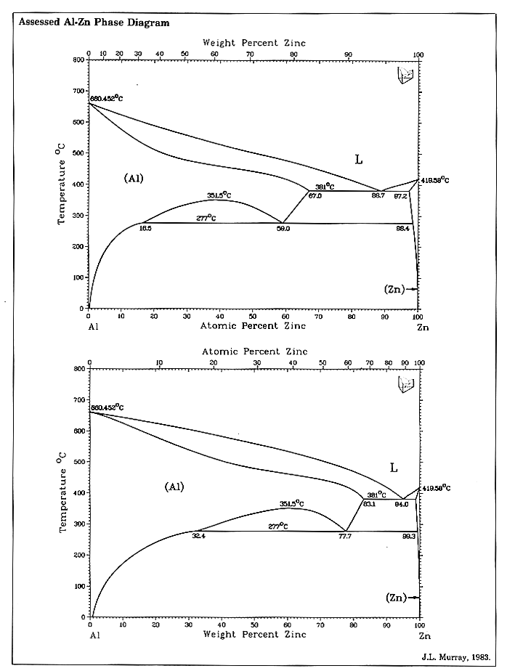

Diagrama Al - Zn

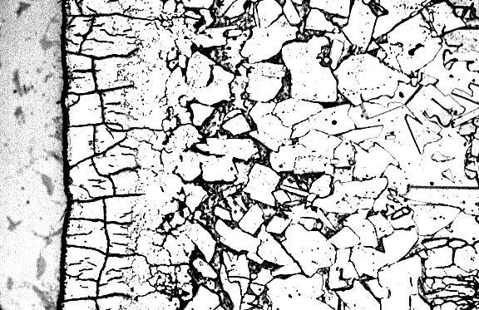
Fe

Probeta Z – 5. Recubrimiento Fe – Zn. 400×

Seguimos con la observación micrográfica. La probeta Z–2 es zinc forjado. Compárese su tamaño de grano con el de la probeta Z–1. Otra aplicación importante, que ocupa el segundo lugar en la demanda de zinc, es la fundición inyectada. Decíamos que, aproximadamente, un 40 o un 35% se utiliza para el galvanizado. Pues bien, un 25% aproximadamente se utiliza para fundición inyectada. El número de aleaciones de Zn es muy pequeño. Las principales aleaciones son aleaciones del sistema Zn–Al. No confundir este tipo de aleaciones, que se llaman Zamak, con las aleaciones de base Al y bajo contenido en Zn o zicrales, que se han señalado a propósito de las aleaciones de Al. Véase el sistema binario Zn–Al. Puede observarse que, para 4% de Al, la aleación solidifica dando solución sólida de aluminio en el zinc y una eutéctica formada por α y β. A 272 ºC, durante el enfriamiento en estado sólido, β se descompone en un constituyente notablemente más rico en Zn y solución sólida β de Zn en el Al. El constituyente más rico en Zn es, también, solución sólida de Zn en Al que cristaliza en el sistema cúbico de caras centradas, al igual que β. Esta reacción recibe el nombre de descomposición espinodal. Y en concreto, en el caso de Zn–Al, esta reacción eutectoide no puede impedirse ni siquiera por temple en agua, y va acompañada de una contracción relativamente rápida de la masa metálica: tarda 4 a 5 semanas a temperatura ambiente hasta algunas horas a 100 ºC. El fenómeno de descomposición de esta fase β se produce igualmente en todas las aleaciones ternarias que contienen dicha fase β.

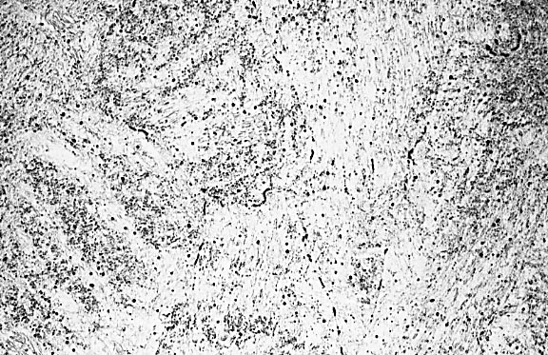

Probeta Z – 2. 100×

La probeta H–6 es una aleación de Zn y Al, que contiene 4,18% de Al y que ha sido moldeada a presión. Esta aleación recibe el nombre de aleación Zamak, Zamak 3. A 100 x pueden verse dendritos de solución sólida α en una matriz eutéctica de (α + β). La fase clara de la eutéctica es la solución sólida α. La fase gris de la eutéctica es la solución sólida β. Teóricamente, deberían verse precipitados de β formados por pérdida de solubilidad en el interior de los dendritos de fase α, e igualmente debieran aparecer precipitados en la α que forma parte de la eutéctica. Los Zamak se utilizan para la fabricación de accesorios de automóvil, carburadores, contadores de velocidad, para artículos domésticos, para juguetes, para la fabricación de cápsulas de tapón de las botellas de butano; y la serie de aleaciones Zamak consiste en tres aleaciones con 4% de Al y contenidos variables en Cu.
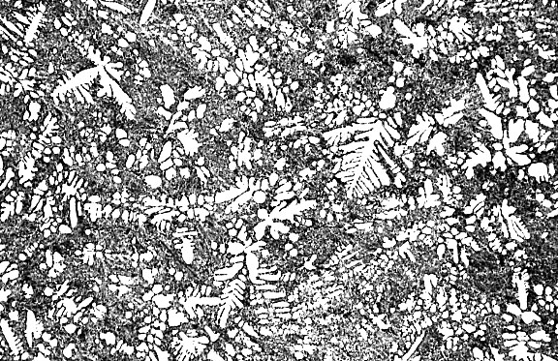

Probeta H – 6. 100×

Su denominación zamak, industrialmente extendida, proviene del nombre comercial dado por la New Jersey Zinc Corporation, que puso a punto, hacia 1930, un procedimiento de fabricación de Zn de pureza 99,99%, que permite la fabricación de aleaciones insensibles a la corrosión intercristalina, dado que estas aleaciones tienen una cierta propensión a la corrosión intercristalina. El interés práctico de la adición de Al al Zn proviene de que el Al afina el grano del Zn, lo que trae como consecuencia una sensible mejora de las características mecánicas del Zn. El Al dificulta también la gran facilidad a la corrosión que experimenta el Zn en contacto con el Fe, por ejemplo, en los moldes de acero o en los moldes de fundición empleadas como coquilla para esta fundición inyectada. Por otra parte también el Al mejora la colabilidad del Zn. Las aleaciones clásicas de los Zamak son: Zamak–3, la probeta que hemos observado, cuyos contenidos en Al oscilan entre 4,3 y 3,9; contenido en Mg comprendidos entre 0,06 y 0,03 y el resto Zn; Zamak–5, es otro tipo de Zamak con Al como en el caso anterior, Mg como en el caso anterior y, además, Cu comprendido entre 1,25 y 0,75. El tercer tipo de Zamak es el que recibe el nombre de Zamak–2, cuyo contenido en Al oscila entre 4,3 y 3,9, igual que en los dos casos anteriores; Mg también como en los casos anteriores; y Cu, superior al de Zamak–5, concretamente Cu comprendido entre 3,5 y 2,5. Para aluminio superior a 4,5% la resiliencia entonces de las piezas moldeadas es sensiblemente baja. Y como quiera que la colabilidad es máxima para tantos por ciento de Al de 4,0 a 4,5%, por tratarse de la eutéctica, por esta razón, quedan en parte justificadas las composiciones de Al en los Zamak. Una dificultad de estas aleaciones es, como decíamos, su propensión a la corrosión intercristalina sobre todo en atmósfera húmeda. En este caso el óxido y el carbonato de zinc formados provocan tal aumento de volumen que las piezas coladas se deforman excesivamente, y pueden incluso fragmentarse. No confundir esta variación dimensional con otra, de la que, a continuación, hablaremos.

La oxidación selectiva de las aleaciones Zn–Al es tanto más rápida y tanto más profunda, cuanto mayor es el contenido en impurezas de Pb, Cd, Bi, Sn, etc., presentes en el Zn empleado. El Cu, y sobre todo el Mg, con un contenido máximo de 0,03, son antídotos para la corrosión intercristalina. El Cu, además de mejorar el comportamiento a corrosión, mejora también las características mecánicas del Zn–Al. Presenta como dificultad, en cambio, la variación dimensional que experimentan las piezas al cabo del tiempo como resultado de transformaciones que tienen lugar el sistema Zn–Al–Cu. Concretamente, en el ángulo correspondiente al Zn en el sistema Zn–Al–Cu puede verse que las aleaciones de muy alto contenido en Zn, como las Zamak terminan su solidificación en una eutéctica ternaria que se presenta a 375 ºC: líquido para dar (α + β+ ε); siendo β la solución sólida rica en Al que cristaliza en el cúbico centrado en las caras; α la solución rica en Zn que cristaliza en el sistema hexagonal compacto; y ε, el compuesto intermetálico rico en Zn, que cristaliza en el sistema hexagonal. La composición de la eutéctica ternaria es 7,05% de Al, 3,85% de Cu y 89,10% de Zn; y las fases en equilibrio son líquido (7% de Al, 3,9% de Cu y resto Zn), fase α (1,3% Al, 2,9% Cu); fase β (19,5% Al, 1,8% Cu, resto Zn) y la fase ε (1,4% Al, 15,2% Cu y el resto Zn). Durante el enfriamiento, se observan dos fenómenos que tienen prácticamente lugar los dos a 275 ºC: Primero, la solución sólida β se descompone parcialmente, de modo espinodal, como hemos indicado, y la descomposición implica una contracción. Después, tiene lugar una transformación peritectoide: β reacciona con ε para dar α y un compuesto intermetálico llamado τ; y esa transformación origina un aumento de volumen. La transformación, a veces dura meses, y al formarse τ, que es un sistema cúbico centrado en el cuerpo se produce un aumento de volumen, posterior a la contracción que habíamos señalado en la primera transformación que tiene lugar; y el resultado de estas transformaciones es que se producen unas variaciones dimensionales con el tiempo, que son unas de las dificultades de tipo práctico que estas aleaciones presentan.
Las tres aleaciones Zamak que hemos citado presentan propiedades similares: el Zamak–2 se distingue por su dureza, por su resistencia a tracción, pero envejece con el tiempo con variación dimensional y apreciable pérdida de resiliencia. Por este motivo se utiliza poco, a pesar de sus interesantes características de colabilidad, ya que tiene una composición próxima a la eutéctica ternaria del sistema Zn–Al–Cu, que funde a 375 ºC, en tanto que la eutéctica binaria Zn–Al funde a 382 ºC. El Zamak–3, que es la aleación que hemos estado observando, y que podemos ver también a 500 x, para tratar de apreciar el carácter discontinuo de la fase eutéctica; el Zamak–3, al no tener Cu, presenta mejor estabilidad dimensional con el tiempo, y su resiliencia es buena. El Zamak–5 tiene una composición intermedia entre la 3 y la 2, como hemos visto, y es una solución satisfactoria que reúne buenas características mecánicas y una estabilidad casi perfecta; y estas son prácticamente las aleaciones de Zn–Al; y concretamente también las aleaciones de Zn, de base Zn; puesto que prácticamente las otras, a excepción de latones que se pueden considerar propiamente aleaciones base Cu con adiciones de Zn, estas aleaciones Zn–Al son, como decíamos, prácticamente las específicas aleaciones de base Zn.

Existe un tipo de aleación, concretamente la aleación eutectoide del sistema Al–Zn, la de 78%; que, recientemente, ha empezado a utilizarse por su carácter superplástico. La superplasticidad es una capacidad que poseen ciertos materiales metálicos de soportar alargamientos extraordinariamente elevados en el ensayo de tracción, sin romperse, cuando las condiciones del ensayo de tracción son peculiares; es decir, cuando la sección viene condicionada por la velocidad de deformación y el material tiene una respuesta favorable a este tipo de comportamiento.

Los primeros materiales superplásticos, históricamente descubiertos, lo fueron en 1934; concretamente fue la aleación eutéctica del sistema Pb–Sn, con la cual pueden llegar a obtenerse, siempre que las condiciones de tracción en temperatura y en velocidad de aplicación de la carga sean adecuadas, alargamientos del orden del 1000%. El término superplasticidad apareció por primera vez en 1945; y hasta hace unos 12 años los únicos materiales superplásticos característicos eran: la eutéctica del sistema Al–Cu (Al - 33% de Cu), la eutéctica Al–Si, que también hemos visto o veremos en la observación micrográfica en el curso de estas Prácticas; la eutéctica Pb–Sn, también observada al microscopio, y el eutectoide del sistema Al–SiO₂. Está fuera de lugar en estos momentos explicar cuales son las características que deben reunir los materiales metálicos para que puedan ser clasificados como superplásticos. En realidad, aunque había que exponerlo con detalle (se hará en su momento) el carácter superplástico va ligado al valor del coeficiente m y del coeficiente n del ensayo de tracción generalizado. Cuando el coeficiente n está comprendido entre 0,03 y 0,3 y cuando el coeficiente m es superior a 0,3 se dice que el material es superplástico.

Para terminar, y aunque la muestra volverá a ser observada a propósito de la práctica de recubrimientos metálicos, acompañamos una probeta Z–4, obtenida por inmersión prolongada (durante unas 10 horas) en Zn fundido. El metal introducido es Cu, y como resultado de esta permanencia, se aprecia en la muestra, desde la periferia hasta el núcleo, todos los constituyentes del sistema Zn–Cu. Concretamente en el centro puede verse la solución sólida α; a continuación, una banda estrecha del constituyente β; otra banda del constituyente γ, duro y frágil; otra banda del constituyente ε, también frágil y duro; y, finalmente, la solución sólida η, o más bien la reacción peritéctica producida por el líquido y ε para dar η que contornea a la ε. Esta muestra nos recuerda que otra de las aplicaciones importantes del Zn, aproximadamente un 20% de la producción del Zn, se utiliza para la fabricación de latones, que son aleaciones Cu–Zn, cuyo contenido en Zn es inferior al 50% para que tenga interés industrial; y de Alpax (Al – Si).

Resumiendo, el consumo de Zn aproximadamente se reparte entre 35% para galvanizado; 25% para fundición inyectada; 20% para latón y otras aleaciones denominadas alpacas, que también observaremos; y 10% para Zn laminado; utilizándose para pinturas y otras aplicaciones el resto, hasta otro 10%. Muchas gracias por su atención.

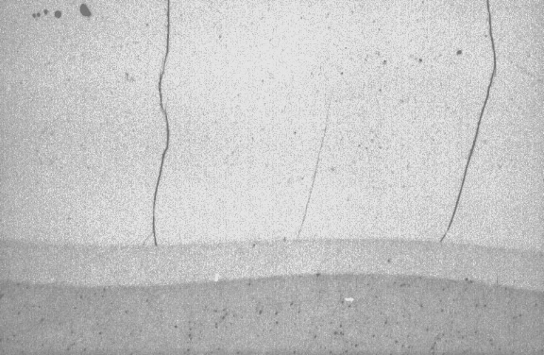
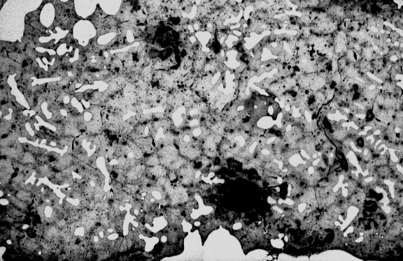
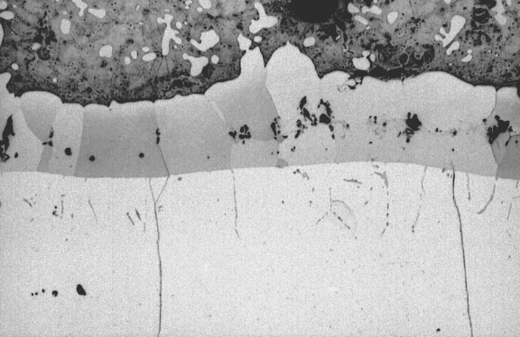

Probeta Z – 4. 100×

BIBLIOGRAFIA

J. A. PERO – SANZ ELORZ. “Ciencia e Ingeniería de Materiales”. 5ª Edición (2006). Editorial CIE Dossat. pp. 75 – 81; 129 –.133; 223 - 228.

CUESTIONARIO

1.- En la observación microscópica del zinc moldeado, ¿qué destacarían como criterio para diferenciarlo de otros metales?.

2.- Una chapa de zinc almacenada -apoyada en una pared- presenta, con el paso del tiempo, una forma alabeada. ¿A qué puede ser debido?. ¿Ocurriría algo similar con otra de plomo?.

3.- Justificar los efectos favorables y desfavorables producidos por la adición de Cu a las aleaciones Zamak.

4.- Esquematizar las estructuras de los recubrimientos por inmersión de hierro en un baño de zinc fundido.

5.- Justificar las diferencias de comportamiento mecánico de los distintos tipos de recubrimiento de zinc.

6.- Aplicando la ecuación de Clausius – Clapeyron, calcular, aproximadamente, el cambio de la temperatura eutéctica en el sistema Zn – Al, cuando se procede a su moldeo por inyección bajo una presión de 100 MPa.

Datos: Contracción en volumen en la solidificación: ≈ 1,2 %; ρ = 6,6 g/cm³; Calor latente de la reacción eutéctica L ≈ 1650 cal/mol.

7.- El coeficiente de actividad del Zn, en el sistema Zn – Cd a 435 ºC, viene dado por la expresión:

ln γ_{Zn} = 0,875 (X_{Cd})² – 0,30 X³ Cd

Calcular la dependencia de ln γ_{Zn} en función de X_{Cd}.
Calcular la actividad del Cd en la aleación X_{Cd} = 0,5 a 435 ºC. ¿Por qué se limitan los contenidos en Cd, Pb, Sn y Bi en las aleaciones Zamak?.

